

**Økonomireglement Selbu Kommune**

Kommunestyrets vedtak 13.11.2023 oppdatert 24.06.2024

KS 60/20 – 2015/1419

# Innhold

Innhold 2

1 Økonomireglementets formål, rammebetingelser og virkeområde 3

1.1 Grunnleggende krav til økonomiforvaltningen 3

2 Handlingsregler 4

3 Selbu Kommunes økonomiske planprosess 5

3.1 Strategidialog og strateginotat 5

3.2 Årshjul 5

4 Handlingsplan og budsjett 6

4.1 Kommunedirektørens ansvar 7

4.2 Politisk behandling 7

5 Justering av budsjett i løpet av året 8

6 Økonomirapportering 9

7 Årsregnskap og bokføring 10

8 Årsberetning og årsrapport 12

9 Årsrapport 12

10 Anskaffelser/innkjøp av varer og tjenester 13

11 Kommunale foretak – Selbu Næringsselskap KF 14

12 Finans- og gjeldsforvaltning 15

12.1 Rammer for kommunens likviditetsstyring 15

12.2 Rammer for kommunens låneopptak 15

12.3 Rapportering og kontroll 16

12.4 Kvalitetssikring av finans og gjeldsforvalningen 16

Revisjonshistorikk

|  |  |  |
| --- | --- | --- |
| 1 | KS 24.06.2024 PS 40/24 | Premieavviket inkluderes heretter i driftsresultatet og disposisjonsfond for Selbu kommune. |
|  |  |  |
|  |  |  |
|  |  |  |

# Økonomireglementets formål, rammebetingelser og virkeområde

Økonomireglementet fastlegger de overordnede prinsippene for økonomisk styring i Selbu kommune. Reglementet legger føringer for arbeidet med kommunens økonomiforvaltning, økonomiske plan og styringsdokumenter og for økonomirapportering. Utgangspunktet for reglementet er rammer og retningslinjer som følger av gjeldende Kommunelov med tilhørende forskrifter.

Eksempler på aktuelle lover – forskrifter:

* [Lov om kommuner og fylkeskommuner (kommuneloven) - Lovdata](https://lovdata.no/dokument/NL/lov/2018-06-22-83)
* [Forskrift om økonomiplan, årsbudsjett, årsregnskap og årsberetning for kommuner og fylkeskommuner mv - Lovdata](https://lovdata.no/dokument/SF/forskrift/2019-06-07-714)
* [Forskrift om beregning av samlet selvkost for kommunale og fylkeskommunale gebyrer (selvkostforskriften) - Lovdata](https://lovdata.no/dokument/SF/forskrift/2019-12-11-1731)
* [Lov om offentlige anskaffelser (anskaffelsesloven) - Lovdata](https://lovdata.no/dokument/NL/lov/2016-06-17-73)

## Grunnleggende krav til økonomiforvaltningen

Kommunelovens grunnleggende krav til norske kommuner følger av lovens § 14-1:

* *Kommuner skal forvalte sin økonomi slik at den økonomiske handleevnen blir ivaretatt over tid.*
* *Kommuner og fylkeskommuner skal utarbeide samordnete og realistiske planer for egen virksomhet og økonomi og for lokalsamfunnets eller regionens utvikling.*
* *Kommuner og fylkeskommuner skal forvalte finansielle midler og gjeld på en måte som ikke innebærer vesentlig finansiell risiko, blant annet slik at betalingsforpliktelser kan innfris ved forfall.».*

Kommuneloven fastsetter kommunestyrets plikter for økonomiforvaltningen i lovens §14-2:

*Kommunestyret og fylkestinget skal selv vedta:*

*a. økonomiplanen og årsbudsjettet*

*b. årsregnskapene og årsberetningene*

*c. finansielle måltall for utviklingen av kommunens eller fylkeskommunens økonomi*

*d. regler for økonomiforvaltningen (økonomireglement)*

*e. regler for finans- og gjeldsforvaltningen (finansreglement).*

Økonomireglementet gjelder for Selbu kommune, herunder Selbu Næringsselskap KF.

Kommunedirektøren gis fullmakt til å gjennomføre endringer i reglementet som er av teknisk eller administrativ karakter.

Lovpliktig regler for finans og gjeldsforvaltningen (finansreglement) inngår som del av Selbu Kommunes økonomireglement.

# Handlingsregler

Kommunestyret har vedtatt følgende handlingsregler for kommunens økonomi:

* **Brutto driftsresultat: positivt.**
* **Netto driftsresultat: 2 % av driftsinntekter.**
* **Disposisjonsfond: 40 mill.**
* **Gjeldsgraden for netto lånegjeld skal innen år 2030 være kommet under 100% av netto driftsinntekter.**

**På lengre sikt skal gjeldsgraden for netto lånegjeld under 90 % av netto driftsinntekter.**

Handlingsreglene legges til grunn for drift og investeringer.

# Selbu Kommunes økonomiske planprosess

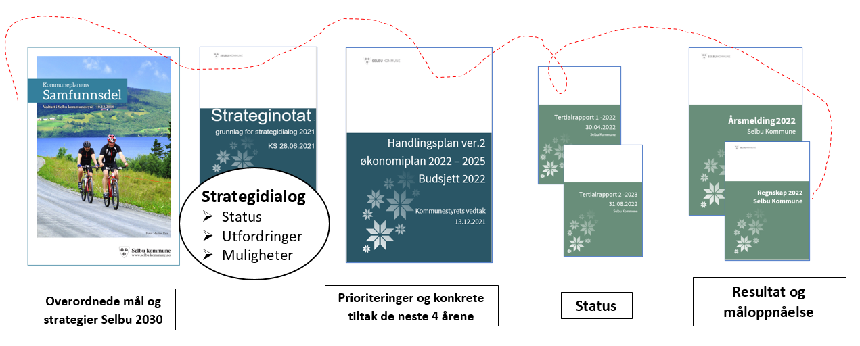

Kommuneplans samfunnsdel viser Selbu kommunes overordnede visjoner og målsettinger i et langsiktig og helhetlig perspektiv og definerer de målsettinger Selbu kommune som tjenesteprodusent og samfunnsutvikler skal styre etter. Dette følges opp gjennom handlingsplan som skal vise konkrete tiltak for kommende 4 årsperiode.

## Strategidialog og strateginotat

Strategidialogen er starten på Selbu Kommunes budsjettprosess og har som formål å gi politiske føringer, prioriteringer og satsninger som grunnlag for kommunedirektørens videre arbeid med forslag til kommende handlingsplan og budsjett.

I forkant av strategidialogen utarbeider kommunedirektøren et strateginotat som skal være et kunnskapsgrunnlag som skal gi innsikt i kommunens utfordringer, muligheter og utvikling, samt forslag til prioriteringer i tråd med målsetting kommuneplans samfunnsdel sett i sammenheng med tilgjengelig økonomisk handlingsrom. Dokumentet skal gi kommunestyret et grunnlag for å kunne gjøre politiske prioriteringer og gi tydelige styringssignaler for kommunens videre utvikling. Kommunedirektøren skal videre følge opp prioriteringene gjennom forslag til konkrete tiltak og satsinger i sitt forslag til handlingsplan.

## Årshjul

Selbu kommunes økonomiske årshjul følger følgende politiske tidslinje

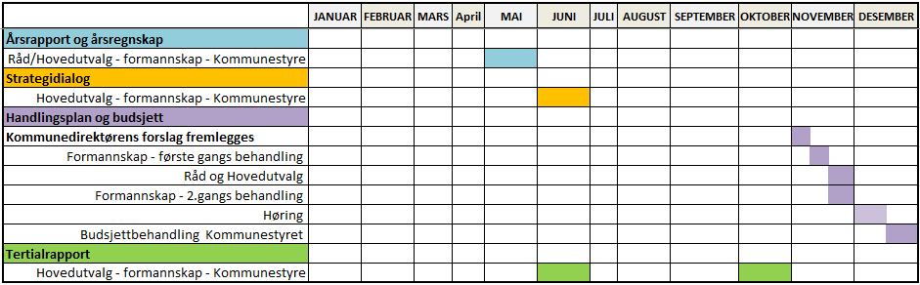

# Handlingsplan og budsjett

Arbeidet med handlingsplan og årsbudsjett skal følge de frister og oppstillings- og dokumentasjonskrav som til enhver tid fremkommer av Kommuneloven. Årsbudsjett inngår som år 1 i Selbu kommunes handlingsplan.

Handlingsplan skal omfatte siste årsregnskap, inneværende års budsjett og de fire neste årene, og fremstilles i nettobeløp på de til enhver tid gjeldende rammeområder.

**KL § 14-4. Økonomiplan og årsbudsjett**

*Økonomiplanen skal vise hvordan langsiktige utfordringer, mål og strategier i kommunale og regionale planer skal følges opp.*

*….*

*Økonomiplanen og årsbudsjettet skal vise kommunestyrets eller fylkestingets prioriteringer og bevilgninger og de målene og premissene som økonomiplanen og årsbudsjettet bygger på. De skal også vise utviklingen i kommunens eller fylkeskommunens økonomi og utviklingen i gjeld og andre vesentlige langsiktige forpliktelser. Vedtaket om årsbudsjett skal angi hvor mye lån som skal tas opp i budsjettåret.*

*…..*

*Økonomiplanen og årsbudsjettet skal settes opp i balanse og være realistiske, fullstendige og oversiktlige.*

Vedtatte bevilgninger fremgår av Bevilgningsoversikter jfr forskrift for økonomiplan, årsbudsjett, årsregnskap og årsberetninger, §5-4 og§5-5:

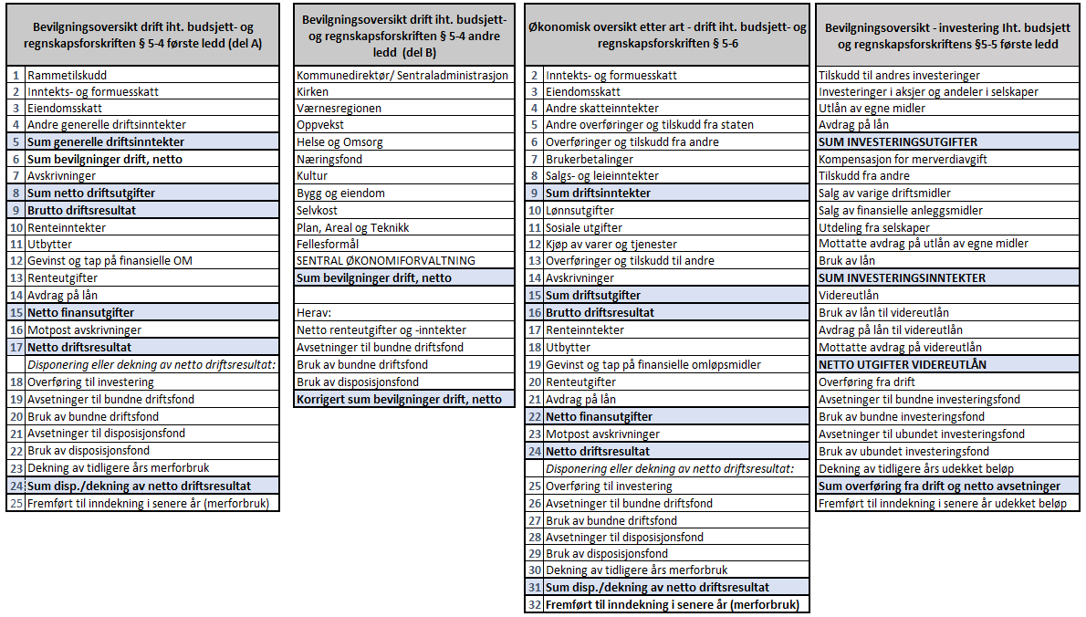

## Kommunedirektørens ansvar

Kommunedirektøren skal årlig legge frem sitt forslag til handlingsplan. Forslaget skal baseres på prioriteringer gitt i årets strategidialog, innenfor tilgjengelige rammer. Forslaget settes opp i tråd med Kommunelovens bestemmelser om økonomiplan og årsbudsjett (§14-4).

Kommunedirektøren skal i sitt forslag til handlingsplan legge til grunn gjeldende handlingsregler.

Kommunedirektøren plikter å fremlegge tilleggsinformasjon dersom det under den politiske prosessen av budsjettbehandlingen oppstår vesentlige endringer i budsjettpremisser ift fremlagte budsjettforslag.

Ved vesentlige endringer i kommunens økonomi fremlegges økonomiplan/handlingsprogram til ny behandling.

## Politisk behandling

Kommunedirektørens forslag legges frem til formannskapet for førstegangs behandling. Etter første gangs behandling i formannskapet sendes forslaget videre til råd og hovedutvalg for uttalelser før formannskapets andre gangs behandling.

Formannskapet har ansvar for å fremme innstilling til kommunestyret. Innstillingen til vedtak for handlingsplan, med alle forslag til vedtak som foreligger, skal offentliggjøres minst 14 dager før kommunestyret behandler den.

**KL § 14-3.Behandling av økonomiplan, årsbudsjett, årsregnskap og årsberetning**

*Formannskapet eller fylkesutvalget innstiller til vedtak om økonomiplan, årsbudsjett, årsregnskap og årsberetning.*

*….*

*Innstillingen til økonomiplan og årsbudsjett, med alle forslag til vedtak som foreligger, skal offentliggjøres minst 14 dager før kommunestyret eller fylkestinget behandler den.*

# Justering av budsjett i løpet av året

Kommunestyret plikter å endre årsbudsjett når det er nødvendig for å oppfylle lovens krav om realisme og balanse jfr Kommunelovens §14-5

Ved vesentlige endringer i forutsetningene som er lagt til grunn for vedtatt budsjett, skal muligheten for omdisponering innenfor gjeldende rammeområde vurderes først.

**KL § 14-5.Årsbudsjettets bindende virkning. Budsjettstyring**

*Hvis utviklingen tilsier vesentlige avvik, skal kommunedirektøren foreslå endringer i årsbudsjettet.*

*….*

*Kommunestyret eller fylkestinget skal endre årsbudsjettet når det er nødvendig for å oppfylle lovens krav om realisme og balanse..*

Dersom en slik omdisponering er umulig eller åpenbart urimelig, skal behovet fremlegges for kommunedirektøren for vurdering og evt fremlegging av en sak om budsjettjustering til kommunestyret. Bakgrunn for justering, forslag til finansiering og evt konsekvenser dersom budsjettjustering ikke gjennomføres skal beskrives i saken.

Dersom mulig skal slike justeringssaker fremlegges samlet fortrinnsvis som del av tertialrapportering. Bare når særlige grunner foreligger fremmes dette som en enkeltsak.

# Økonomirapportering

Kommunedirektøren skal minst to ganger i året rapportere til kommunestyret om utviklingen i inntekter og utgifter, sammenholdt med årsbudsjettet.

**§ 14-5.Årsbudsjettets bindende virkning. Budsjettstyring**

*Kommunedirektøren skal minst to ganger i året rapportere til kommunestyret eller fylkestinget om utviklingen i inntekter og utgifter, sammenholdt med årsbudsjettet. Hvis utviklingen tilsier vesentlige avvik, skal kommunedirektøren foreslå endringer i årsbudsjettet.*

Det rapporteres for drift og investering for hvert tertial. Tertialrapportene skal gi en helhetlig oversikt over den økonomiske status, og vise en årsprognose for budsjettåret.

For investering vises regnskapstall for aktuell periode sammenholdt med årsbudsjett og en status for fremdrift så langt i budsjettåret.

Finansrapportering inngår som en del av tertialrapportene.

Status for ikke gjennomførte vedtak i Kommunestyret og i Formannskapet legges frem som den del av tertialrapport.

I de tilfeller det er vesentlige avvik, skal det fremmes forslag om korrigerende tiltak. Tiltakene skal beskrive eventuelle konsekvenser både for tjeneste tilbud og eventuelle økonomiske konsekvenser.

# Årsregnskap og bokføring

Årsregnskap skal utarbeides i samsvar med gjeldende bestemmelser gitt i gjeldende Kommunelov med tilhørende forskrifter.

**KL 14-6 Årsregnskap og bokføring**

*Kommuner og fylkeskommuner skal utarbeide følgende årsregnskap:*

*a. regnskap for kommunekassen eller fylkeskommunekassen*

*b. regnskap for hvert kommunalt eller fylkeskommunalt foretak*

*c. regnskap for annen virksomhet som er en del av kommunen eller fylkeskommunen som rettssubjekt, og som skal ha eget regnskap i medhold av lov eller forskrift*

*d. samlet regnskap for kommunen eller fylkeskommunen som juridisk enhet.*

*……*

*Årsregnskapene skal utarbeides i samsvar med følgende grunnleggende regnskapsprinsipper:*

*a. All tilgang på og bruk av midler i året skal framgå av driftsregnskapet eller investeringsregnskapet.*

*b. All tilgang på og bruk av midler skal regnskapsføres brutto.*

*c. Alle kjente utgifter og inntekter i året skal tas med i årsregnskapet for vedkommende år, enten de er betalt eller ikke når årsregnskapet avsluttes.*

*d. Hvis størrelsen på et beløp er usikkert, brukes beste estimat.*

*Årsregnskapene skal føres i samsvar med god kommunal regnskapsskikk.*

Årsregnskapet skal bestå av et driftsregnskap og et investeringsregnskap. Driftsregnskapet og investeringsregnskapet skal deles inn og stilles opp på samme måte som årsbudsjettet.

Dersom årsregnskapet viser et regnskapsmessig merforbruk (underskudd), skal kommunedirektøren gjennomføre strykninger i et så stort omfang som nødvendig. Regnskapet skal ikke avlegges før alle strykningsmuligheter i henhold til lov og forskrift er gjennomført, slik at det regnskapsmessige merforbruket blir så lavt som mulig.

**BFR § 4-2.Strykninger av egenkapitaldisposisjoner og bruk av disposisjonsfond ved merforbruk i driftsregnskapet**

*Hvis driftsregnskapet viser et merforbruk etter at disposisjonene i § 4-1 første ledd er gjennomført, skal merforbruket reduseres så mye som mulig ved å*

*a. stryke overføring til investering*

*b. stryke avsetning til disposisjonsfond*

*c. stryke inndekning av tidligere års merforbruk.*

*Overføring av midler som etter lov eller avtale er reservert for særskilte formål, kan likevel ikke strykes etter bokstav a. Strykninger etter bokstav a og b skal gjennomføres så mye som mulig før det foretas strykninger etter bokstav c.*

*Hvis regnskapet fortsatt viser et merforbruk etter strykningene, skal merforbruket reduseres ytterligere ved bruk av disposisjonsfond, så lenge det er tilgjengelige midler på fondet. Den delen av disposisjonsfondet som i det opprinnelige budsjettvedtaket for året etter regnskapsåret brukes til å finansiere driftsbudsjettet, kan likevel ikke brukes til å redusere merforbruket. Et merforbruk som ikke kan reduseres etter første punktum, fremføres til inndekning etter kommuneloven § 14-11 eller § 14-12.*

**BFR § 4-5.Strykninger av egenkapitaldisposisjoner ved udekket beløp i investeringsregnskapet**

*Hvis investeringsregnskapet viser et udekket beløp etter at disposisjonene i § 4-1 første ledd er gjennomført, skal det udekkete beløpet reduseres så mye som mulig ved å stryke avsetninger til ubundet investeringsfond.*

*Hvis regnskapet fortsatt viser et udekket beløp etter strykningene, skal det udekkete beløpet føres opp til dekning på investeringsbudsjettet i det året som regnskapet legges fram.*

**BFR § 4-6.Strykninger av bruk av lån, egenkapitaldisposisjoner og avsetning til ubundet investeringsfond ved udisponert beløp i investeringsregnskapet**

*Hvis investeringsregnskapet viser et udisponert beløp etter at disposisjonene i § 4-1 første ledd er gjennomført, skal det udisponerte beløpet reduseres så mye som mulig ved å*

*a. stryke bruk av lån*

*b. stryke overføring fra drift*

*c. stryke bruk av ubundet investeringsfond*

*Overføring av midler som etter lov eller avtale er reservert for særskilte formål, kan likevel ikke strykes etter bokstav b.*

*Hvis regnskapet fortsatt viser et udisponert beløp etter strykningene, skal det udisponerte beløpet avsettes til ubundet investeringsfond.*

**BFR § 4-5.Strykninger av egenkapitaldisposisjoner ved udekket beløp i investeringsregnskapet**

*Hvis investeringsregnskapet viser et udekket beløp etter at disposisjonene i § 4-1 første ledd er gjennomført, skal det udekkete beløpet reduseres så mye som mulig ved å stryke avsetninger til ubundet investeringsfond.*

*Hvis regnskapet fortsatt viser et udekket beløp etter strykningene, skal det udekkete beløpet føres opp til dekning på investeringsbudsjettet i det året som regnskapet legges fram.*

Dersom årets driftsregnskap viser et mindreforbruk (overskudd), skal eventuelt udekket merforbruk fra tidligere år dekkes inn, før årsregnskapet legges fram for kommunestyret.

Årsregnskapene skal føres i samsvar med god kommunal regnskapsskikk.

Årsregnskapet skal avlegges senest 22. februar.

Kontrollutvalget skal påse at kommunens regnskaper blir revidert på en betryggende måte

# Årsberetning og årsrapport

Kommunen skal iht kommunelovens §14-7 utarbeide årsberetning for kommunens samlete virksomhet.

***KL § 14-7.Årsberetning***

*Kommuner og fylkeskommuner skal utarbeide en årsberetning for kommunens eller fylkeskommunens samlete virksomhet. Det skal også utarbeides en egen årsberetning for hvert kommunalt eller fylkeskommunalt foretak.*

*Årsberetningene skal redegjøre for*

*a. forhold som er viktige for å bedømme den økonomiske utviklingen og stillingen, og om den økonomiske utviklingen og stillingen ivaretar den økonomiske handleevnen over tid*

*b. vesentlige beløpsmessige avvik mellom årsbudsjettet og årsregnskapet, og vesentlige avvik fra kommunestyrets eller fylkestingets premisser for bruken av bevilgningene*

*c. virksomhetens måloppnåelse og andre ikke-økonomiske forhold som er av vesentlig betydning for kommunen eller fylkeskommunen eller innbyggerne*

*d. tiltak som er iverksatt og tiltak som planlegges iverksatt for å sikre en høy etisk standard*

*e. den faktiske tilstanden når det gjelder kjønnslikestilling*

*f. hva kommunen eller fylkeskommunen gjør for å oppfylle arbeidsgivers aktivitetsplikt etter likestillings- og diskrimineringsloven § 26.*

*Årsberetningene skal avgis senest 31. mars.*

Årsberetning inngår som en del av Selbu kommunes årsrapport.

# Årsrapport

Kommunedirektøren skal sammen med årsregnskapet legge frem en utvidet årsrapport utover lovpålagt årsberetning for virksomheten.

Årsrapporten skal vise en mer detaljert beskrivelse over Selbu kommunes økonomiske situasjon og utvikling, informasjon om måloppnåelse samt beskrivelser av eventuelle avvik fra premisser som ble lagt til grunn for gjeldende handlingsplan og justert budsjett for aktuelt budsjett/regnskapsår.

I tillegg inngår status for ikke gjennomførte vedtak i kommunestyret og formannskapet samt pliktig finansrapportering som del av årsrapport.

# Anskaffelser/innkjøp av varer og tjenester

Med anskaffelser menes alle innkjøp og anskaffelser uansett beløp som påfører kommunen en økonomisk forpliktelse.

Anskaffelser/innkjøp av varer og tjenester er et administrativt ansvar og skal utføres i samsvar med gjeldene lover og regelverk. Det har stor betydning kva som vektlegges og prioriteres av ulike kriterier i anbudsutlysninger. Kommunestyret ber kommunedirektøren om å arbeide for at de fordeler som lokal tilstedeværelse og lokalkunnskap representerer, blir tilstrekkelig vektlagt. Dette gjelder både anskaffelse/innkjøp som kommunen selv gjør, og de som blir inngått gjennom innkjøpssamarbeidet i Værnesregionen.

.

# Kommunale foretak – Selbu Næringsselskap KF

Utgangspunktet for kommunale foretak er at de følger kommuneloven med tilhørende forskrifter om regnskap og årsberetning. Det innebærer at følgende regler gjelder tilsvarende:

*Skille drift og investering, klassifisering og måling av eiendeler og gjeld, bokføring, avslutning drift og investeringsregnskap, obligatoriske oppstillinger, noteopplysninger, behandling av årsregnskap og årsberetning, oversendelse av årsregnskap og årsberetning til departementet (statsforvalter).*

Reglene gjelder bare så langt som det ikke følger særlige regler for kommunale foretak.

Det er ikke krav i kommuneloven om at kommunale foretak skal utarbeide økonomiplan.

Styret for foretaket vedtar et eget årsbudsjett innenfor de rammene som kommunestyret vedtar for foretaket.

Styret for foretaket skal gjennom budsjettåret legge fram rapporter for kommunestyret som viser utviklingen i inntekter og utgifter, sammenholdt med kommunestyrets vedtatte rammer for foretaket.

***KL §9-15 Budsjettstyring***

*Daglig leder skal minst to ganger i året rapportere til foretakets styre om utviklingen i inntekter og utgifter, sammenholdt med foretakets årsbudsjett. Hvis utviklingen tilsier vesentlige avvik fra årsbudsjettet, skal daglig leder foreslå endringer i dette. Styret skal endre årsbudsjettet når det er nødvendig for å oppfylle kravene om realisme og balanse etter § 14-4.*

*Styret skal gjennom budsjettåret legge fram rapporter for kommunestyret eller fylkestinget som viser utviklingen i inntekter og utgifter, sammenholdt med kommunestyrets eller fylkestingets vedtatte rammer for foretaket.*

# Finans- og gjeldsforvaltning

Dette kapitelet er kommunens regler for finans og gjeldsforvaltning (finansreglement) iht kommunelovens §14-2. Rutiner for finans og gjeldsforvaltning er beskrevet som del av finans og gjeldsforvaltningen.

Hovedmålsettingen er å sikre en stabil finansiering av kommunens virksomhet samt sikre at kommunen til enhver tid er likvid, betalingsdyktig og lite eksponert for risiko.

Selbu kommune har ingen midler utover midler til driftsformål. Reglementet inneholder derfor ikke regler og rutiner for forvaltning av langsiktig kapital. Saker vedrørende dette skal fremlegges særskilt for kommunestyret.

## Rammer for kommunens likviditetsstyring

Kommunens likvide midler består av de til enhver tid innestående midler på kommunens bankkonti, trekkrettigheter og evt overskuddslikviditet.

Kommunens likviditetssituasjon følges løpende av seksjon økonomi, i nært samarbeid med Værnesregionen lønn/regnskap.

Kommunen skal til enhver tid ha tilgjengelig likviditet (inkludert eventuelle trekkrettigheter), som minst er like stor som forventet likviditetsbehov i de neste 3 måneder. Dette regnes som driftslikviditet. Driftslikviditeten skal plasseres som flytende innskudd uten tidsbinding hos kommunens hovedbankforbindelse.

Ledig likviditet utover driftslikviditet anses som overskuddslikviditet, og skal som hovedregel plasseres som innskudd hos kommunens hovedbankforbindelse. Plasseringen kan skje med tidsbinding. Overskuddslikviditet kan plasseres som bankinnskudd i annen bank enn valgt hovedbank, men slik plassering skal ikke skje i strid med den til enhver tid inngåtte avtale med hovedbankforbindelse og gjeldende regelverk for offentlig anskaffelser for øvrig. Før evt slik plassering påligger det en plikt om forsvarlig saksutredning, sett i forhold til avtalens omfang og kompleksitet før avtalen inngås

Alle plasseringer skal gjøres i norske kroner (NOK).

## Rammer for kommunens låneopptak

Låneopptak skal kun finne sted i henhold til kommunestyrets vedtatte investeringsbudsjett, og i tråd med bestemmelsene i Kommunelovens bestemmelser om låneopptak. Lån kan også tas opp for å refinansiere eksisterende gjeld.

Tidspunktet for forfall skal spres utover neste 12 månedene på en slik måte det bidrar til å oppfylle kravet likviditet, betalingsdyktighet og lav risiko.

Lån tas opp som ordinære innlån fra bank.

Selbu kommune kan kun ta opp lån i norske kroner (NOK).

Det skal hentes tilbud fra minst to låneinstitusjoner

Renteutviklingen skal kontinuerlig overvåkes for å vurdere binding av renter. Rentebinding vurderes opp i hovedmålsettingen for finans og gjeldsforvaltningen.

## Rapportering og kontroll

Kommunedirektøren skal minst 2 ganger i året, som hovedregel som del av tertialrapportering, og etter årets utgang legge frem rapporter for kommunestyret som viser status for finans- og gjeldsforvaltningen herunder en beskrivelse og vurdering av kommunens finansielle risiko.

Rapportene skal inneholde:

* En vurdering av kommunens finansielle risiko oppimot hovedmålsetting om å sikre en stabil finansiering av kommunens virksomhet, sikre at kommunen til enhver tid er likvid, betalingsdyktig og lite eksponert for risiko.
* Opplysninger om aktuelle markedsrenter og gjeldende rentebetingelser.
* Opplysninger om likvide midler og evt overskuddslikviditet og forvaltning av dette.
* Opplysninger om låneporteføljen, herunder gjenstående løpetid, rentebetingelser, låneopptak siste år samt opplysninger om lån som forfaller og som må refinansieres i løpet av neste 12 måneder.
* Opplysninger om andre forhold og evt vesentlige endringer i markedet som kan påvirke kommunens finansielle risiko og en vurdering av hvilken betydning dette har for kommunen.

Hvis det oppstår avvik mellom kravene i finans- og gjeldsforvaltningen og den faktiske forvaltning skal dette opplyses i rapportene som fremlegges til kommunestyret.

## Kvalitetssikring av finans og gjeldsforvalningen

Dette reglementet er vurdert av Revisjon Midt-Norge ASA 05.10.2023 og er i tråd med Kommunelovens regler og reglene i finansforskriften.